Приложение к Положению о фестивале робототехники, программирования и инновационных технологий

«RoboSarykol 2023»

РЕГЛАМЕНТ СОРЕВНОВАНИЙ РОБОТОВ

«ЛАБИРИНТ»

*Возраст участников:*: 9-12 лет.

*Команда:* 1-2 человека.

*Роботы:* автономные роботы.

*Используемое оборудование:* без ограничений.

*Язык программирования:* без ограничений.

*Описание задачи:* Прохождение автономным роботом, собранным участниками соревнования самостоятельно, пути из стартовой площадки лабиринта с прохождением цветных секций в определенной последовательности за минимальное время с последующим возвратом в зону старт/финиш. Цветовая последовательность секций выбирается путем жеребьевки за 60 минут до карантина.

1. **Требования к роботу**
   1. В конструкции робота допустимо использование любых деталей, в том числе изготовленные самостоятельно.
   2. Максимальный размер робота 250×250×250 мм. Во время попытки робот не должен превышать максимально допустимые размеры.
   3. Робот должен быть автономным.
   4. Робот должен быть привезен в день проведения состязаний в собранном виде.
   5. Программа для прохождения пути составляется на месте в день состязаний. Запрещено использование программ, написанных заранее. Запрещено использовать заготовки программного кода, в том числе свои блоки и библиотеки.
   6. Вес робота не ограничен.
   7. Корпус робота не должен каким-либо образом повреждать поверхность соревновательного полигона, иначе команда может быть снята с соревнования и дисквалифицирована.
2. **Требования к полигону**
   1. Поле состоит из основания с бортиками, с внутренними размерами 1200×2400 мм.
   2. Лабиринт составляется из секций размером 300×300 мм двух типов: со стенкой и без стенки. Вся конструкция лабиринта составлена из ЛДСП белого цвета толщиной 16 мм.
   3. Стенки лабиринта высотой 150 мм и толщиной 16 мм.
   4. Характеристики каждой секции полигона указаны в Приложении №1
3. **Порядок проведения соревнования**
   1. Состязание проводится в два заезда. Каждая команда совершает по одной попытке в двух заездах. После первой попытки команда сдает робота в карантин до завершения испытания всеми участниками. На подготовку ко второй попытке дается 30 минут. Конфигурация полигона определяется в день мероприятия и остается неизменной в течении дня.
   2. На составление программы команде отводится 1 час.
   3. Перед началом состязаний все участники сдают роботов в недоступную для них зону (карантин). Если при осмотре будет найдено нарушение в конструкции робота, то судья дает 3 минуты на устранение нарушения.
   4. Во время состязаний участники могут брать роботов только из зоны карантина и только по команде судьи.
   5. Максимальное время выполнения задания 3 мин.
   6. Команда начинает соревнование по сигналу судьи. Робот при этом должен быть полностью расположен в стартовой зоне «Старт/Финиш». После команды судьи один из операторов запускает робота.
   7. После старта попытки робот должен посетить цветные зоны в порядке, указанным судьей и вернуться на зону «Старт/Финиш».
   8. Окончание попытки фиксируется в одном из следующих случаев:
      1. В момент возврата роботом в зону «Старт/Финиш».
      2. По истечении 3 минут после начала попытки.
      3. Участник досрочно прервал попытку, произнеся слово «Стоп».
      4. Участник коснулся робота.
      5. При невозможности роботом продолжать соревнование и/или потере двигательной активности робота в течение 5 секунд (определяется судьей).
      6. При попытке преодоления роботом одной из стенок полигона.
4. **Подсчет очков и определение победителей**
   1. Победителем будет объявлена команда, получившая наибольшее количество баллов.
   2. В зачет идет попытка с максимальным количеством баллов.
   3. Если команды набрали одинаковое количество баллов, то победителем объявляется команда, потратившая на выполнение задания наименьшее время.
   4. Прохождение цветной секции засчитывается, если проекция робота полностью находится в зоне секции, робот останавливается на 1 секунду и воспроизводит звуковой сигнал.
   5. Финиш засчитывается, если проекция робота полностью находится в зоне финиша и робот останавливается самостоятельно.
   6. Начисление баллов:

|  |  |
| --- | --- |
| **Критерий** | **Баллы** |
| Робот посетил цветную секцию согласно порядковому номеру, присвоенному на жеребьевке (за каждую секцию) | 10 |
| Робот посетил цветную секцию, не соблюдая порядковые номера, присвоенные на жеребьевке (за каждую секцию) | 5 |
| Робот вернулся в зону «Старт/Финиш»  (финиш засчитывается при ненулевых баллах за предыдущие пункты) | 15 |

* 1. Пример подсчета баллов:

|  |  |  |  |
| --- | --- | --- | --- |
| **Порядковый номер метки** | **Последовательность по жеребьевке** | **Результат заезда** | **Начисление баллов** |
| 1 | Красная | Красная | 10 |
| 2 | Зеленая | Желтая | 5 |
| 3 | Синяя | Синяя | 10 |
| 4 | Желтая | Зеленая | 5 |
| - | Финиш | Финиш | 15 |
| **Итого** | | | 45 |

1. **Допустимые упрощения при проведении отборочных этапов**

Отсутствие ограничений на габаритные размеры робота.

*Приложение №1*

**Характеристики полигона**

1. 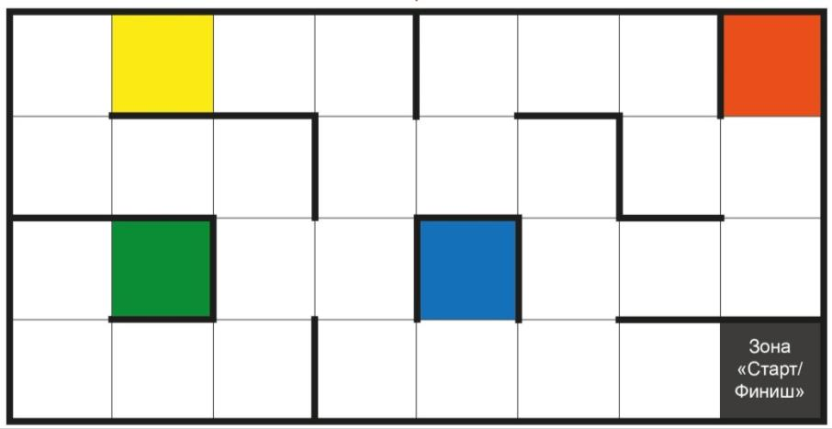Пример расположения меток в лабиринте.

Рис. 1. **Пример конфигурации полигона**

1. Габариты полигона.

|  |  |  |  |  |  |
| --- | --- | --- | --- | --- | --- |
| **№** | **Наименование** | **Материал** | **Цвет** | **Размер** | **Кол-во** |
| 1. | Основа поля | ЛДСП | Белый | 2440×1220 мм | 1 шт. |
| 2. | Борт поля, длинный | ЛДСП | Белый | 2440×150×16 мм | 2 шт. |
| 3. | Борт поля, короткий | ЛДСП | Белый | 1188×150×16 мм | 2 шт. |
| 4. | Секция со стенкой | ЛДСП | Белый | 300×300×150 мм  Толщина – 16 мм | 22 шт. |
| 5. | Секция без стенки | ЛДСП | Белый | 300×300  Толщина – 16 мм | 8 шт. |
| 6. | Секция  «Базовый лагерь» | ЛДСП,  самоклеящаяся пленка | Белый, зеленый | 300×300×150 мм  Толщина – 16 мм | 1 шт. |
| 7. | Конечная секция | ЛДСП,  самоклеящаяся пленка | Белый, красный | 300×300×150 мм  Толщина – 16 мм | 1 шт. |

1. Внутренний размер полигона представляет собой поле 1200×2400 мм, ограниченное бортами.

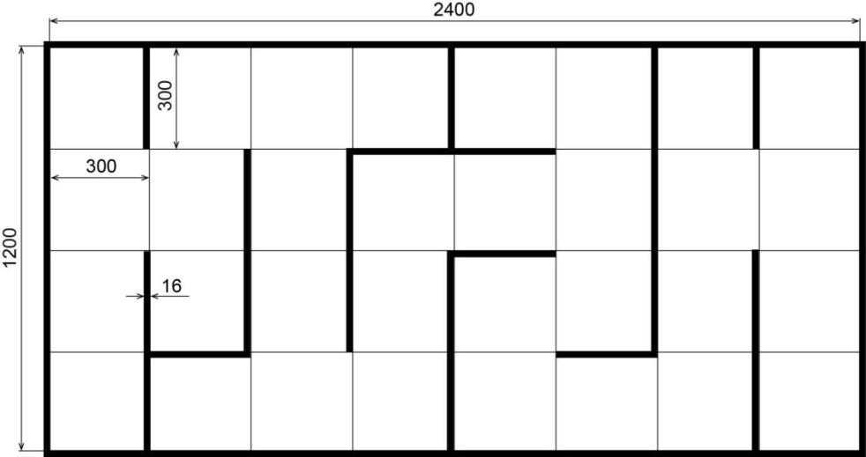

Рис. 2. **Внутренние размеры полигона**

1. 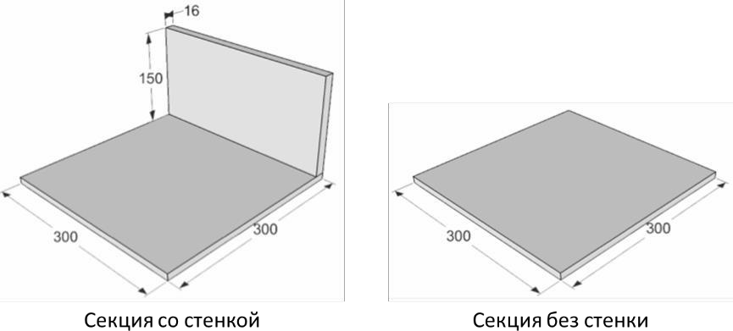Траектория лабиринта составляется из двойных и одинарных секций с размерами 300×300×150 мм и 300×300 мм соответственно.

Рис. 3. **Двойная и одинарная секции полигона**

1. Стартовая и финишная площадка («Базовый лагерь») обозначается черным цветом.

*Приложение №2*

**Рекомендации для судей**

1. Назначить отдельного помощника судьи для отслеживания использования программных заготовок во время подготовки к попытке.
2. Судейским штабом заготавливаются 3 варианта конфигурации полигона и порядка посещения цветных меток.
3. В день соревнований случайным образом выбирается один из заготовленных вариантов.

*Приложение №3*

**Рекомендации для организаторов**

1. Каждой команде предоставляется рабочее место (стол, 2 стула).
2. Поле выставляется в доступное для зрителей место.
3. Руководители команд на состязание не допускаются.